 | Nazwa projektu  RAZEM BEZPIECZNIEJ
Język szkolenia | języki narodowe organizacji partnerskich (lub język angielski)
Organizacja | Fundacja Forum Edukacji  TIR Consulting Group j.d.o.o  Associazione Nazionale Donne Operate al Seno
Adresaci warsztatu | opiekunowie (zawodowi, społeczni, bliscy) osób terminalnie chorych
Cele szkolenia | Opracowanie scenariusza warsztatów definiujących główne trudności i założenia pracy opiekuna osób terminalnie chorych  Cel główny:  - uczestnik potrafi zdefiniować problem oraz znaleźć rozwiązanie  - uczestnik pracuje zespołowo podczas rozwiązywania problemu  - uczestnik rozwija emaptię oraz kreatywność  - uczestnik wykazuje się inicjatywą w poszukiwaniu nowych rozwiązań w zakresie odpowiedzi na potrzeby osób terminalnie chorych oraz ich opiekunów  - uczestnik poznaje metodę design thinking i jej poszczególne etapy
Liczba godzin | 180 min
Metody dydaktyczne: | - pogadanka heurystyczna  - burza mózgów  - praca zespołowa
Narzędzia dydaktyczne używane podczas szkolenia | - tablica albo flipchart, kreda albo mazaki, długopisy; materiały dodatkowe  - dostęp do filmu:https://www.youtube.com/watch?v=Gd-k-395KtA.
Sposób weryfikacji  efektów uczenia się | - ankiety przyrostu kompetencji
Bibliografia | Tom Kelley, David Kelley, Twórcza odwaga. Otwórz się na Design Thinking, wyd. MT Biznes, 2019.  • Joseph Campbell, Bohater o tysiącu twarzy, wyd. Zakład Wydawniczy Nomos, 2013.  • Joseph Campbell, Potęga mitu, wyd. Społeczny Instytut Wydawniczy Znak, 2019.
Program szczegółowy | Wprowadzenie:  W ramach wprowadzenia do zajęć uczestnicy zastanawiają się i na kartce w 3 zdaniach umieszczają odpowiedź na pytanie „Czego potrzebuje osoba opiekująca się podopiecznym terminalnie chorym?”  Po 10 minutach prowadzący prosi o odłożenie kartek i wprowadza do metody design thingking : krótki rys historyczny etc. Można posłużyć się następującymi informacjami:  Miniwykład:  Design Thinking to proces tworzenia innowacyjnych produktów (towarów i usług) w oparciu o głębokie zrozumienie problemów i potrzeb ich użytkowników. Oczywiście w słowie „tworzenie” zawiera się również proces rozwoju. Metoda ta pozwala bowiem także na zobaczenie nowych i adekwatnych kierunków rozwoju istniejących już produktów. Metoda została podzielona na kilka konkretnych etapów. Porządkują one pracę osób, chcących stosować filozofię Design Thinking we własnej pracy nad innowacyjnymi rozwiązaniami:  I. Empatia  Na tym etapie realizujesz spotkania z klientami, czy odbiorcami danego produktu. Zanurzasz się w ich świecie po to, by zrozumieć i – przede wszystkim – poczuć ich marzenia, ambicje, ograniczenia i trudności.  II. Definicja  Tutaj zastanawiasz się, co wynika z serii spotkań z adresatami produktu. Próbujesz jakoś nazwać najważniejsze obserwacji i określić główne wyzwanie dla Twojego projektu. Prawidłowe zdefiniowane problemu jest kluczowe do generowania pomysłów na właściwe rozwiązanie wyzwania.  III. Ideacja (etap generowania rozwiązań)  Pora na kreatywność! W tym etapie pracujesz nad generowaniem, jak największej liczby możliwych rozwiązań wzywania, jakie postawił przed Tobą klient. Jeśli dwie poprzednie fazy zostały dobrze przeprowadzone, to nie zabraknie pomysłów na rozwiązania. Dowiedz się więcej na temat jednej z odmian burz mózgów – technika 6-3-5.  IV. Prototypowanie  W końcu przekuwasz najlepsze pomysły w funkcjonalne prototypy usług opiekuńczych.  V. Testowanie  Na końcu trener spotyka się z użytkownikami i sprawdza, co sądzą na temat wygenerowanych prototypów usług. Wiedzę pozyskaną na tym etapie wykorzystuje do tego, by przeprowadzić kolejną rundę tworzenia nowych prototypów usług i zbliżyć produkt lub usługę do finalnej wersji. Kolejnym krokiem będzie wdrożenie rozwiązania.  Design Thinking, poprzez swój uniwersalny charakter, ma szerokie zastosowanie, wszędzie tam, gdzie mamy do czynienia z tzw. „wicked problems”, czyli problemami, które nie mają jednego oczywistego rozwiązania czy sztywnych ram. Są to skomplikowane zagadnienia wymagającego zintegrowanego podejścia, które łączy kompetencje z zakresu technologii, psychologii, projektowania, ergonomii, biznesu etc. Celem metody jest kreowanie i wdrażanie nowatorskich rozwiązań m.in. w postaci nowych produktów, usług, wydarzeń, procesów, programów edukacyjnych czy modeli biznesowych. Niezależnie od tego, czy działamy w biznesie, przemyśle, edukacji, administracji, Design Thinking wspiera rozwój innowacji i daje gwarancję niestandardowych rozwiązań.  Praca własna słuchaczy  Zajęcia rozpoczynają się od rozmowy na temat tego, czy uczestnicy i uczestniczki mieli trudność z opisem potrzeb tak osób terminalnie chorych jak i ich opiekunów. Warto, aby uświadomili sobie, jakie to były trudności. Z czego wynikały? Następnie trener zwraca uwagę, że na podobne trudności może mieć każdy, kto spotyka się z odpowiedzialnością za kogoś w obliczu jego problemów.  Prowadzący rozdaje każdemu uczestnikowi kartę pracy (Załącznik nr 1). Prosi, aby w centralnej części plastra miodu wpisać imię lub pseudonim wymyślonego przez siebie opiekuna.  Następnie w pola okalające środkowy sześciobok uczestnicy powinni wpisać sześć cech charakterystycznych, które opisują wymyśloną przez nich postać. Może to przybrać formę jednozdaniowych opisów bądź jedynie epitetów określających postać . Na tym etapie pracy szare pola pozostają niewypełnione. W dalszej części zajęć będą mieli rozwinąć jego postać i zastanowić się nad zbudowaniem wokół  niego fabuły. Trener powinien wyjaśnić w tym miejscu, że uczestnicy będą teraz pracować metodą Design Thinking, popularną wśród największych projektantów nowoczesnych rozwiązań na całym świecie, m.in. Google’a i Facebooka. Pierwszym etapem myślenia projektowego jest empatyzacja. W toku tych zajęć polega ona na jak najlepszym zrozumieniu swojego bohatera. Skoro uczestnicy stworzyli już szkic bohatera swojego tekstu, pora rozpocząć pracę nad jego rozbudową. Najlepiej można tego dokonać przez dobre zrozumienie bohatera. Dlatego właśnie uczestnicy mają za zadanie wykazać się empatią i spróbować zrozumieć, kim i jaki jest ich bohater, czego potrzebuje, jakie są jego życiowe priorytety, czego pragnie, jakie ma pasje, kim jest lub kim chce być w życiu, jak chce postepować, co jest dla niego wartością itd. Uczestnicy i uczestniczki warsztató w wracają do wypełnionych już w części kart pracy. Ich zadaniem jest wczucie się w postać i zrozumienie jej jak najlepiej to możliwe. Wnioski z empatyzacji, czyli dodatkowe informacje, wpisują w szare pola karty pracy. Drugi etap metody Design Thinking to próba zdefiniowania problemów, jakie może mieć kreowany bohater. Na podstawie określonych cech i opisu, którego uczestnicy dokonali w ramach pracy poprzedzającej , mają teraz za zadanie zastanowić się, jakie problemy może mieć ich postać. Etap ten może być przeprowadzony zarówno w formie samodzielnej refleksji, jak i może zostać wspomagany kartą pracy (Załącznik nr 2). Kiedy mamy już bohatera postawionego w sytuacji konfrontacji z określonym na poprzednim etapie problemem, możemy przejść do tworzenia historii. Oczywiście na razie będzie to  jedynie jej zarys. Zakładamy, że będzie to historia dotycząca możliwości i sposobu uporania się z wybranym problemem. Zanim jednak uczestnicy przejdą do pracy, warto to rozwiązanie problemu najpierw znaleźć. Posłużyć się tu można ponownie metodą plastra  miodu (Załącznik nr 3). W środkowe pole uczestniczki i uczestnicy zajęć wpisują wybrany przez siebie problem. Następnie w sześć pól okalających wpisują możliwe ich zdaniem rozwiązania.  Kiedy już to zrobią, warto wrócić do skróconych charakterystyk stworzonych w początkowej części zajęć (Załącznik nr 1) i zastanowić się, które rozwiązanie, biorąc pod uwagę cechy postaci, wybrałby stworzony przez uczestników bohater-przedsiebiorca. Następnym krokiem jest przejście do spisania owego pomysłu w formie ciekawej historii. Biorąc pod uwagę charakterystykę bohatera, uczestnicy piszą opowiadanie o tym, jak ich bohater poradził sobie z określonym przez nich problemem. Danych mają bardzo wiele. Wiedzą już, kim jest, jaki ma problem i jakie rozwiązanie wybrał. Opisują zatem historię, którą sami ułożyli na przygotowanych wcześniej schematach. Powinni także skupić się na wnioskach,  jakie z zaistniałej sytuacji wyciągnął bohater i jak wpłynęło to na jego życie. A może uporanie się z problemem zmieniło jakoś bohatera?
Załącznik 1



Załącznik 2
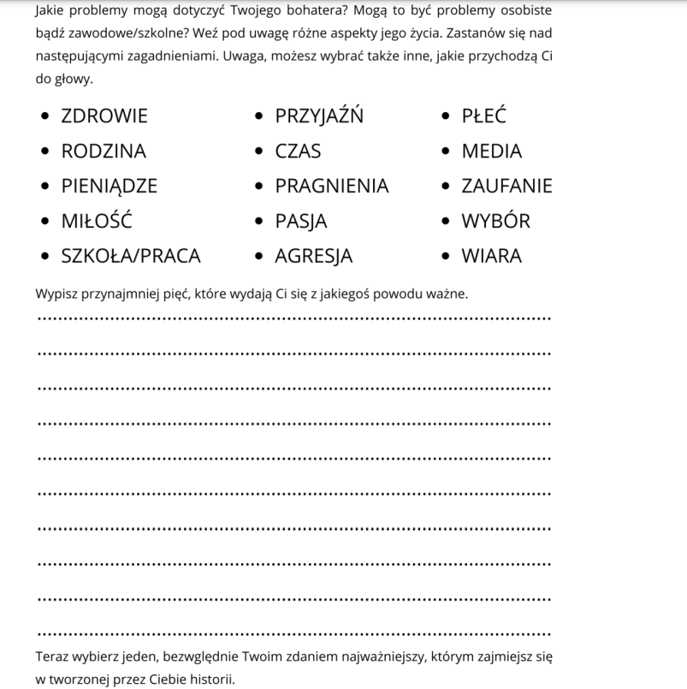
Załącznik 3


